典宾类卜辞新缀第二则

刘影（首都师范大学 文学院）

A：《合》359（《历拓》1010）+B：《合》5145(《簠游》25+)

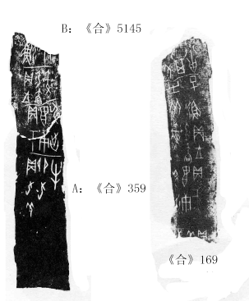
缀合理由：
A与B字体均为典宾类，缀合后“于”、“庚”、“申”三字可以弥合；《合》169（《前》5.44.3）与之同文，且二者恰为同对胛骨，故可证缀合是正确的。
释文：
贞：九羌卯九牛。
贞：于翌庚申出。
贞：王勿去朿。
[子]渔[有从]。

